**Муниципальное бюджетное дошкольное образовательное учреждение**

**«Детский сад №4 «Соколенок» города Дагестанские Огни**

**Консультация для родителей «Применение здоровьесберегающих технологий в повседневной жизни детей дошкольного возраста»**

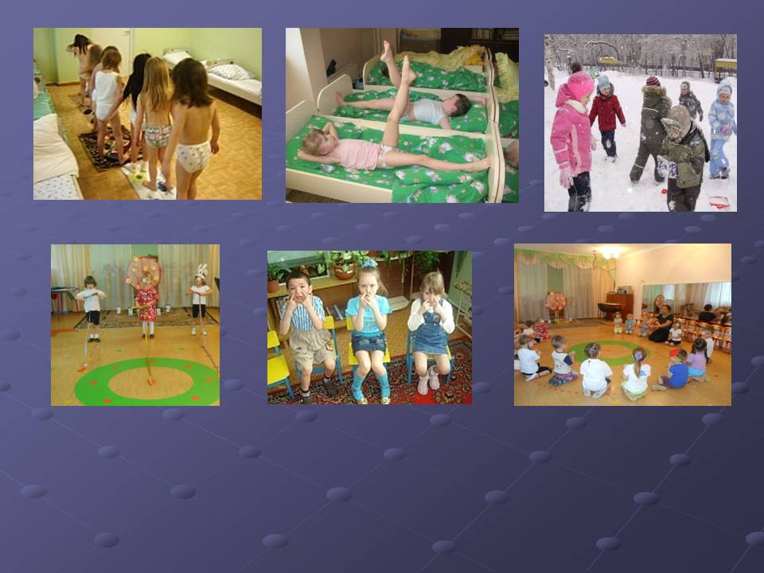

**Воспитатель: Бабаева М.А.**

**2018г.**

В последнее время вопрос о состоянии здоровья наших детей, к сожалению, встает особенно остро, как перед родителями, так и перед педагогами. Если обратиться на несколько десятилетий назад, то можно увидеть, что дети рождались более здоровыми, крепкими. Не было такого бесчисленного множества врожденных заболеваний, различных патологий, страшных диагнозов.

В современном мире нашим детям приходится расти и развиваться на фоне угрожающей экологической ситуации, постоянного стресса. Это не может не отражаться как на физическом, так и на психологическом здоровье ребенка.

Забота о здоровье ребенка стала занимать во всем мире приоритетные позиции, поэтому особое значение в системе образования приобретает проблема разработки и реализации современных технологий по охране и укреплению здоровья детей, формированию здорового образа жизни.

На сегодняшний день в соответствии с Федеральным государственным образовательным стандартом в дошкольных учреждениях большое внимание уделяется здоровьесберегающим технологиям, главным фактором которых является рациональная организация учебного процесса, соответствие методик и технологий обучения, способствующих развитию индивидуальных возможностей ребенка.

Целью здоровьесберегающих технологий в дошкольном образовании применительно к ребенку является обеспечение высокого уровня реального здоровья воспитаннику детского сада и воспитание валеологической культуры как совокупности осознанного отношения ребенка к здоровью и жизни человека, знаний о здоровье и умений оберегать, поддерживать и сохранять его, валелогической компетентности, позволяющей дошкольнику самостоятельно и эффективно решать задачи здорового образа жизни и безопасного поведения, задачи, связанные с оказанием элементарной медицинской, психологической самопомощи и помощи. Другими словами целью здоровьесберегающих технологий является обеспечение ребенку возможности сохранения здоровья, формирование у него необходимых знаний, умений и навыков по здоровому образу жизни.

В работе дошкольного учреждения активно внедряются такие здоровьесберегающие технологии как:

1. Медико-профилактическая технологии.

Медико-профилактическая деятельность обеспечивает сохранение и приумножение здоровья детей под руководством медицинского персонала ДОУ в соответствии с медицинскими требованиями и нормами с использованием медицинских средств.

Задачи медико-профилактическая деятельности:

- организация мониторинга здоровья детей и разработка рекомендаций по оптимизации детского здоровья;

- организация и контроль питания детей, физического развития, закаливания;

- организация профилактических мероприятий, способствующих резистентности детского организма (например, иммунизация, щадящий режим в период адаптации и т.д.);

- организация контроля и помощи в обеспечении требований санитарно-эпидемиологических нормативов – Сан ПиНов;

- организация здоровьесберегающей среды в ДОУ.

2. Физкультурно-оздоровительная технология.

Физкультурно-оздоровительная деятельность направлена на физическое развитие и укрепление здоровья ребенка. Задачи этой деятельности:

- развитие физических качеств;

- контроль двигательной активности и становление физической культуры дошкольников;

- формирование правильной осанки, профилактика нарушений опорно-двигательного аппарата;

- воспитание привычки повседневной физической активности;

- оздоровление средствами закаливания.

3. Технологии обеспечения социально-психологического благополучия ребенка.

Задача данной деятельности – обеспечение эмоционального комфорта и позитивного психологического самочувствия ребенка в процессе общения со сверстниками и взрослыми в детском саду, семье; обеспечение социально-эмоционального благополучия дошкольника, т.к. эмоциональный настрой, психическое благополучие, бодрое настроение детей является важным для их здоровья. В данной системе взаимодействуют диагностическое, консультативное, коррекционно-развивающее, лечебно-профилактическое и социальное направления.

4. Технологии здоровьесбережения и здоровьеобогащения педагогов.

5. Здоровьесберегающие образовательные технологии. Этот вид деятельности предполагает формирование у детей осознанного отношения ребенка к здоровью и жизни, накопление знаний о здоровье и развитие умений оберегать его.

6. Технологии валеологического просвещения родителей.

Сберечь и приумножить здоровье ребенка признана семья, которая является базовой ступенью формирования культуры здоровья. Здоровьесберегающие технологии в семье реализуются на основе личностно-ориентированного подхода взрослых членов семьи.

Фундамент здоровья, физического и психического, закладываются именно в детстве. Достаточно ли прочным будет этот фундамент, зависит целиком от родителей, как они будут воспитывать детей, какие полезные привычки они приобретут. От того, как правильно организован режим дня ребенка, какое внимание уделяют родители здоровью ребенка, зависит его настроение, состояние физического комфорта. Здоровый образ жизни ребенка, к которому его приучают в образовательном учреждении, либо находит каждодневную поддержку дома, и тогда закрепляется, либо не находит, и тогда полученная информация будет лишней и тягостной для ребенка.

Здоровьесберегающие технологии семьи — это создание социально-психологических условий в семье: отсутствие стресса, адекватность требований, единство в воспитании подрастающих детей со стороны взрослых членов семьи; рациональная организация режима дня в соответствии с возрастными, индивидуальными особенностями; создание благоприятного эмоционально-психологического климата; соответствие физической нагрузки возрастным возможностям ребенка; необходимый, достаточный и рационально

организованный двигательный режим; использование разнообразных видов здоровьесберегающей деятельности членов семьи, направленных на сохранение и повышение резервов здоровья, работоспособности.

Можно выделить основные типы здоровьесберегающих технологий семьи: оздоровительные (физическая подготовка, физиотерапия, аромотерапия, закаливание, гимнастика, массаж, фитотерапия, арттерапия); технологии обучения здоровью (включение бесед, рассказов о пользе здорового образа жизни и последствиях вредных привычек); здоровьесберегающие (профилактические прививки, обеспечение двигательной активности, витаминизация, организация здорового питания); воспитание культуры здоровья (беседы по развитию личности, участие в городских социокультурных мероприятиях, фестивалях, конкурсах, физкультурно-оздоровительных соревнованиях и т.д.).

Здоровьесберегающие технологии необходимо включать не только в образовательную работу, но и в домашнюю, что является важным условием для полноценного развития детей, их социальной адаптации, формирования как физической, так и психологической культуры.

**Использованная литература:**

1. С.А.Пономарева «Растите малышей здоровыми». М.,1992.

2. Ахутина Т.В. Здоровьесберегающие технологии обучения: индивидуально-ориентированный подход. Школа здоровья. 2000.

3. М. В. Васильева ''Программа воспитания и обучения в детском саду".

4. Лысогорская М.В. «Здоровьесберегающая система ДОУ». Волгоград: Учитель, 2009.

5. Карасева Т.В. Современные аспекты реализации здоровьесберегающих технологий // «Начальная школа», 2005. - № 11. - С. 75.